首次登入密碼變更步驟

1.登入頁輸入顧客號碼及使用者代碼和密碼
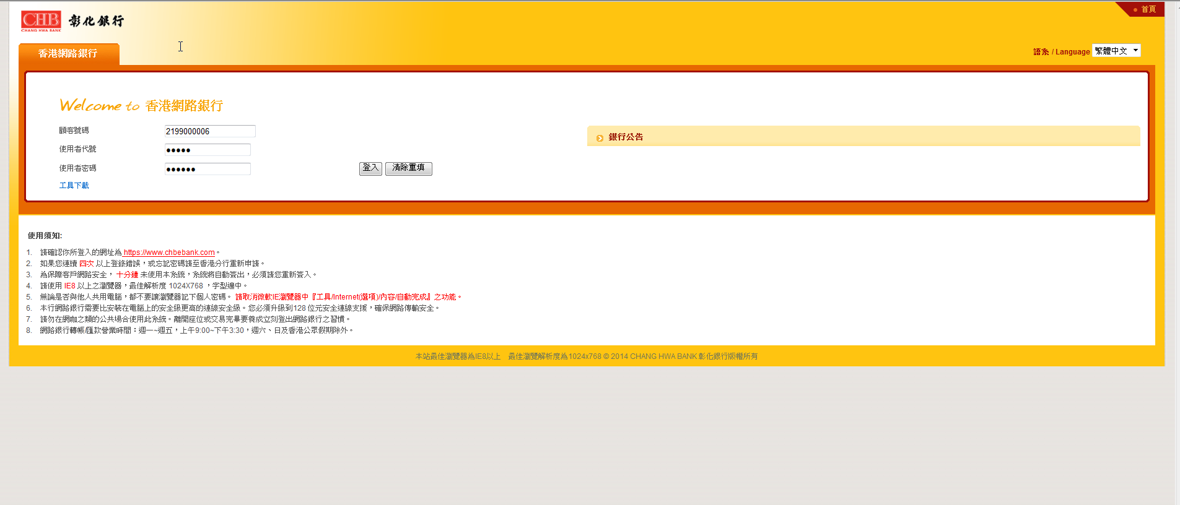
2.點選"請按此變更使用者代號與密碼"
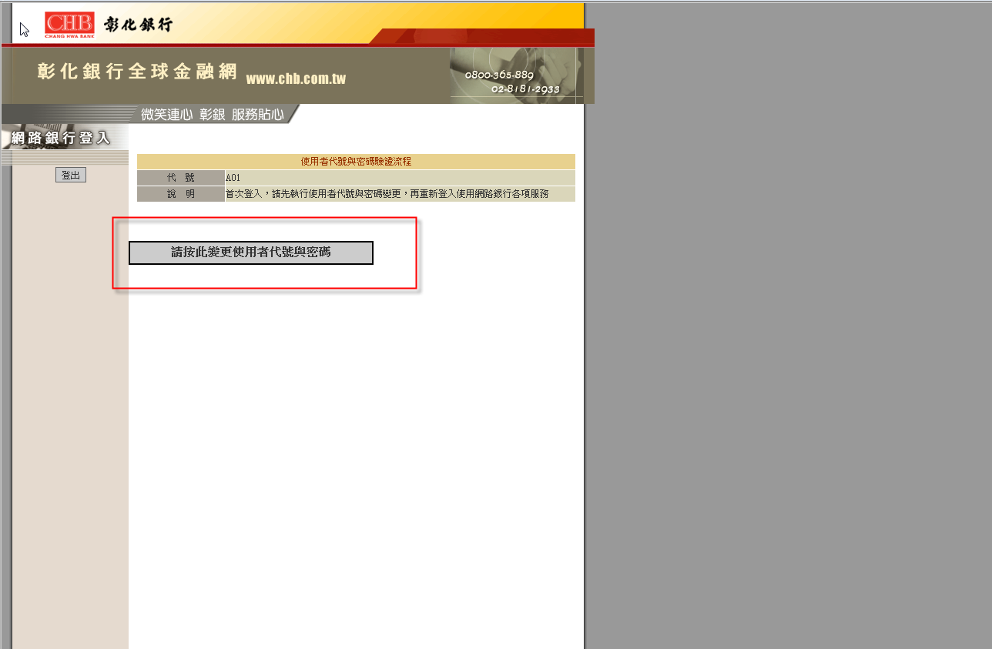

3.變更使用者代號並變更密碼後按[下一步]
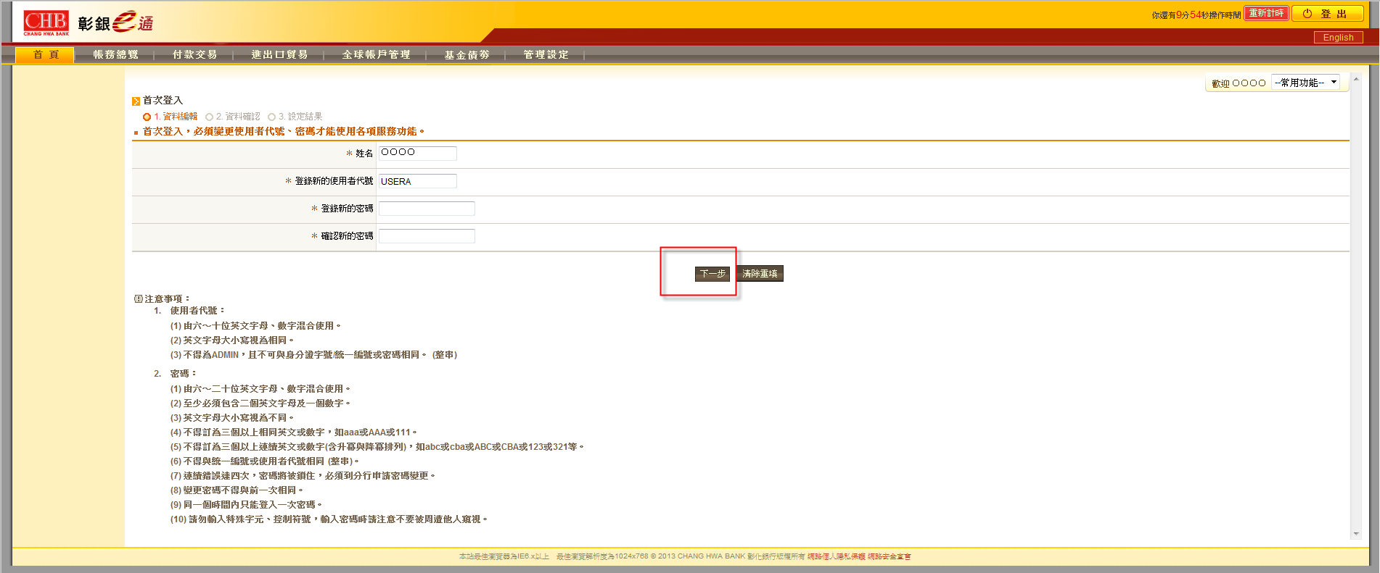

4.確認首次登入密碼變更
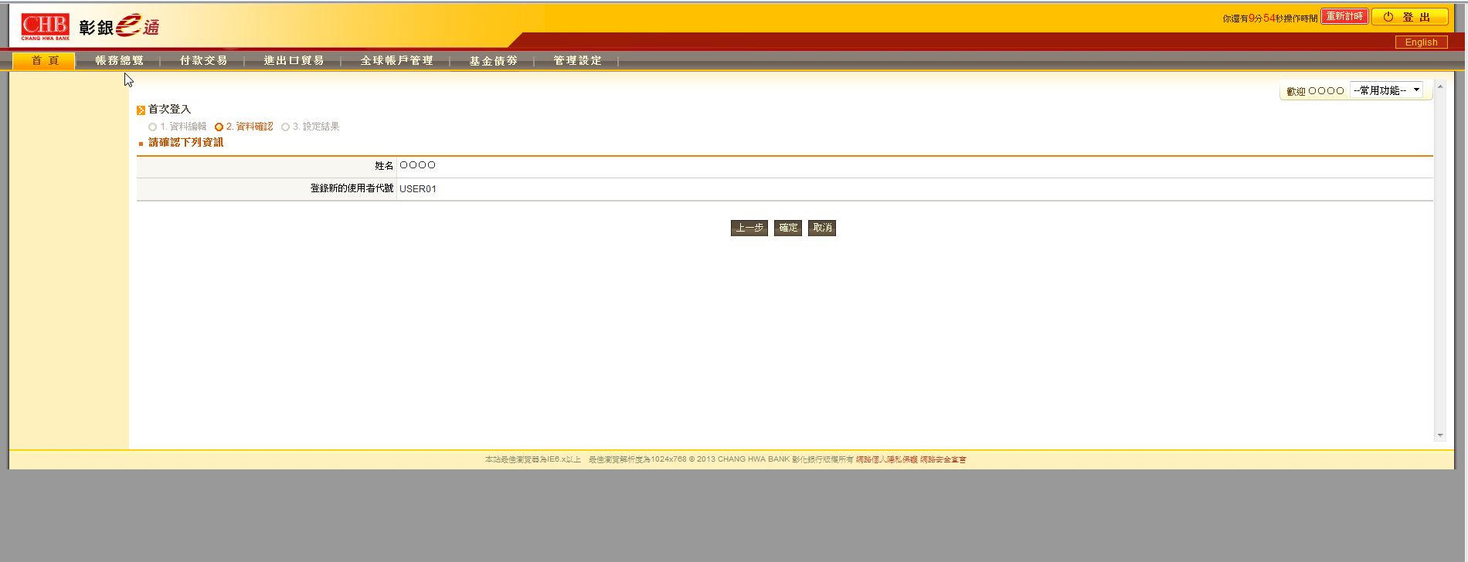

5.變更完成後，將會自動登出後重新再登入
